Word 配置

# 格式刷

确定光标所在位置为想要的格式。

单击格式刷，在点击要格式化的内容，只能刷一次；

双击格式刷，接下来可以刷多次。

Ctrl shift c 复制格式 ctrl shift v 粘贴格式。

# 快捷键

Ctrl Shift *（顶部的8,非小键盘的乘号）：显示所有特殊字符

Alt Enter或者 Ctrl Enter ：分页符

Ctrl c 复制 Ctrl v ：粘贴

Ctrl z ：撤销 Ctrl y ：执行，撤销上一步撤销

Alt Shift 上下键 ：上下移动文本

Alt 鼠标画框 ：选中矩形文本

F4 ：重复上一步的操作

Ctrl+1（非小键盘） ：设置当前段落行距为1倍

Ctrl+2 ：设置当前段落行距为2倍

Ctrl+5 ：设置当前段落行距为1.5倍

Ctrl shift > ：字体增大一号，变小一号就是<

# 页面布局

## 目录

自定义目录的设置，自动生成目录，设置目录显示到几级，中间的逗号还是空格，目录的字体样式等。

## 交叉引用

如论文引用参考文献[1]

## 页眉页脚

插入中有页眉页脚。页眉有横线的话，可以插入页眉，将页眉文字设置为无边框线即可。

# 引用

文字方向

页边距

纸张方向

纸张大小

分栏：如写论文分栏。

分隔符

行号

断字…

# 样式

设置自己的样式和管理所有样式。

如下所示，点击后可以查看所有自定义样式和系统内置样式，可以选择多个并显示。

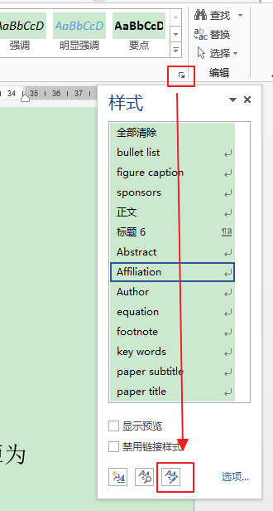

# 多级目录样式

先创建或者设置好多级目录样式。然后按下图定义新的多级列表。

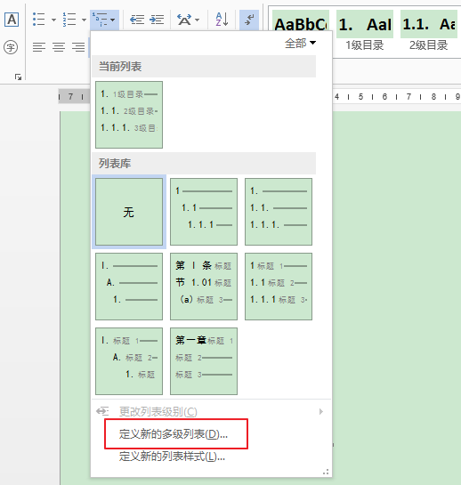

将多级目录按下图定义对应的级别和编号，应用后，再创建级别目录，防止未生效。此外需要再次更改的时候，光标要在当前目录多级目录上，然后继续点击上面的定义新的多级列表。样式的列表在样式中设置，可以通过更新以匹配实现样式更新，标号的样式在下面的字体中设置。

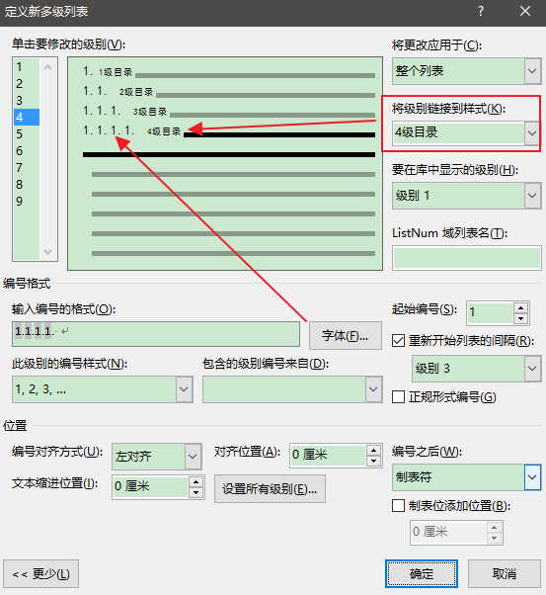

# 设置为模板

设置为模板的方式有多重，推荐通过设置为dotm模板的方式，安全方便且不会扰乱word内置的模板样式。

## 方法1

一般来说，设置“基于该模板的样式”和“基于该模板的新文档”就可以实现默认模板样式的设置，最好不要修改word内置的模板。

## 方法2

比较根本的方法是：在样式管理器中删除或修改本文档存在的样式，选择导入导出，导入或删除word默认模板中存在的样式，如下所示。

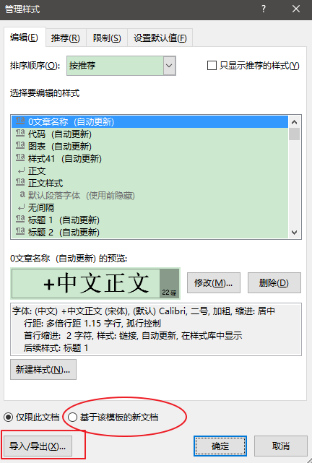

为了不覆盖word内置的基准样式，新建样式应避免以内置样式为基准进行修改，否则就需要选择覆盖内置的样式。

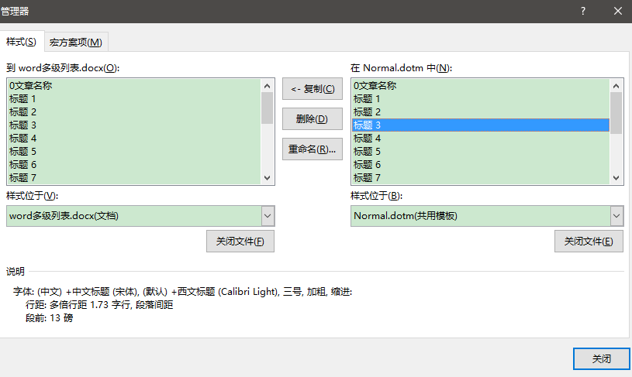

如果Normal.dotm公用模板被改的乱七八糟了，可以删除该文件，下次新建word的时候可以生成默认配置的，该文件位置一般在%userhome%\ AppData\ Roaming\ Microsoft\ Templates。

## 方法3（推荐）

将多级标题的word另存为dotm模板，注意不推荐修改保存位置。以后使用word就可以在word中新建->选择个人模板->选择之前保存的模板即可。